**МИНОБРНАУКИ РОССИИ**

**Санкт-Петербургский государственный**

**электротехнический университет**

**«ЛЭТИ» им. В.И. Ульянова (Ленина)**

**Кафедра Вычислительной техники**

отчет

**по лабораторной работе № 1**

**по дисциплине «Программирование»**

Тема: Циклические вычисления на языке Cи

|  |  |  |
| --- | --- | --- |
| Студент гр. 0310 |  | Савенко Н.С |
| Преподаватель |  | Хахаев И.А |

Санкт-Петербург

2020

**Цель работы.**

Научиться писать алгоритм для нахождения корня трансцендентного уравнения методом половинного деления с точностью до 0.00001 .

**Задание (вариант IX)**

Разработать алгоритм и написать программу нахождения корня трансцендентного уравнения методом половинного деления с точностью до 0.00001

**Постановка задачи и описание решения**

Сначала производится ввод значений a и b через пробел в порядке возрастания.

Метод половинного деления при нахождении корня уравнения f(x)=0 состоит в делении пополам отрезка [a; b], где находится корень. Затем анализируется изменение знака функции на половинных отрезках, и одна из границ отрезка [a; b] переносится в его середину. Переносится та граница, со стороны которой функция на половине отрезка знака не меняет. Далее процесс повторяется. Итерации прекращаются когда длина интервала [a; b] становится меньше 0.00001.

**Описание переменных**

|  |  |  |  |
| --- | --- | --- | --- |
| № | Имя переменно | Тип | Назначение |
| 1 | a | float | Начало отрезка на котором идет поиск корня |
| 2 | b | float | Конец отрезка на котором идет поиск корня |
| 3 | fa | float | Значение функции при параметре «a» |
| 4 | fс | float | Значение функции при параметре «с» |
| 5 | c | float | Предполагаемый корень |

**Схема алгоритма**

См. файл 0310Savenko- lab01.jpg

**Контрольные примеры**

**Пример 1:**

Исходные данные: a = 0, b = 10

Результаты: 0.409389

**Пример 2:**

Исходные данные: a = -10, b = 20

Результаты: 0.409385

**Текст программы**

См. файл Savenko-lab01.c

**Примеры выполнения программы**

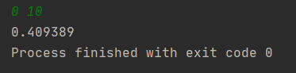

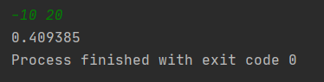

**Выводы.**

Научился писать алгоритм для нахождения корня трансцендентного уравнения методом половинного деления с точностью до 0.00001